Отчёт о проведении мероприятия, ко Дню Матери
в МКОУ «Аваданская СОШ»
26.11.2022г

Согласно плану социализации и воспитания 26 ноября 2022 года было проведено мероприятие, посвященное ко Дню Матери.
Это особый день - день уважения единственной, самой дорогой и любимой женщине на земле - маме. Мероприятие проведено в рамках воспитательной работы по направлениям "Воспитание нравственных чувств", "Воспитание ценностного отношения к прекрасному, формирование представлений об эстетических идеалах и ценностях". Заранее был подготовлен сценарий праздника, распределены роли. Были изготовлены открытки, букеты и нарисованы портреты для мам.
Среди 3-11 классов провели конкурс рисунков ко Дню матери.

Ученицы 3 «в» класса исполнили песню про маму.
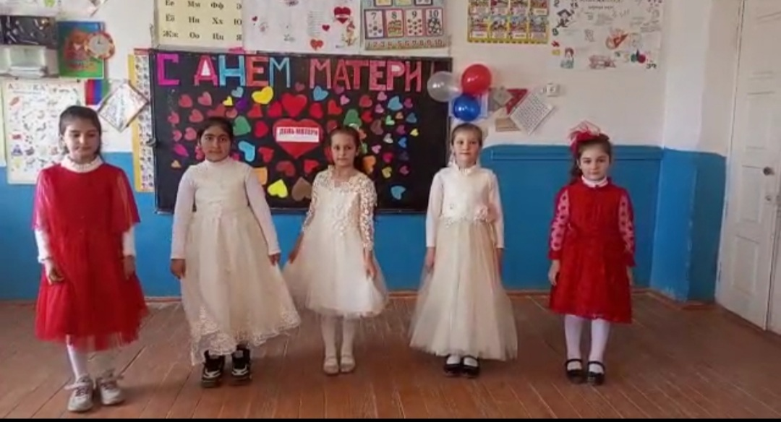

Ученицы 6 «г» класса исполнили танец.

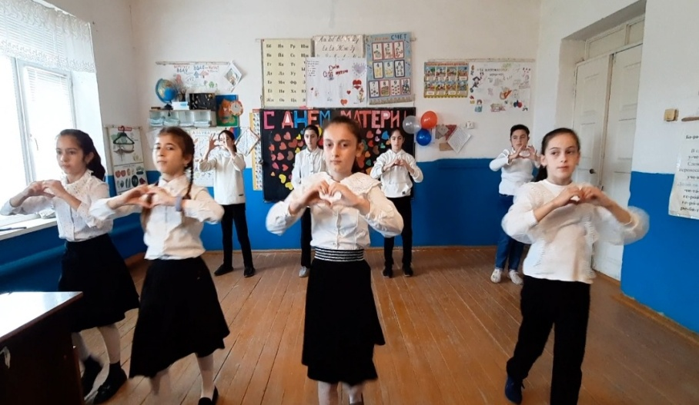

Ученицы 4-х классов читали стихи про мам.
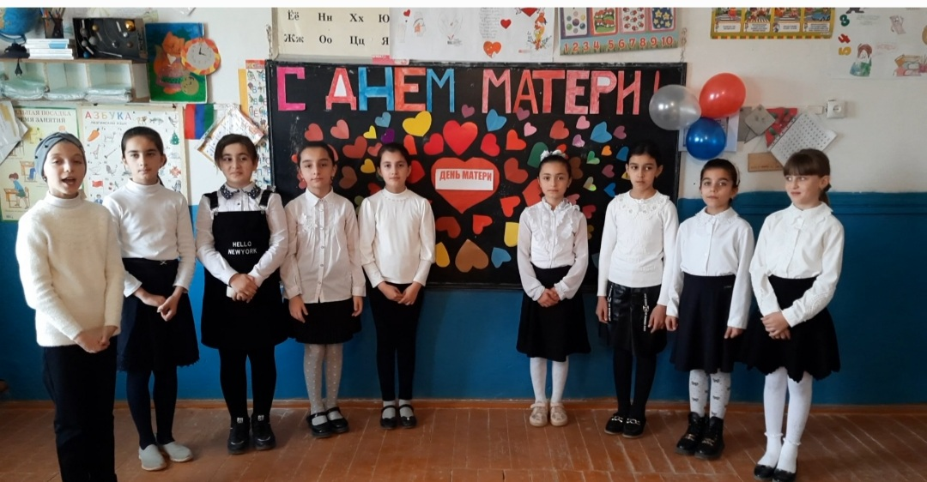

Учащиеся 6 «б» класса читали все пословицы про мам.
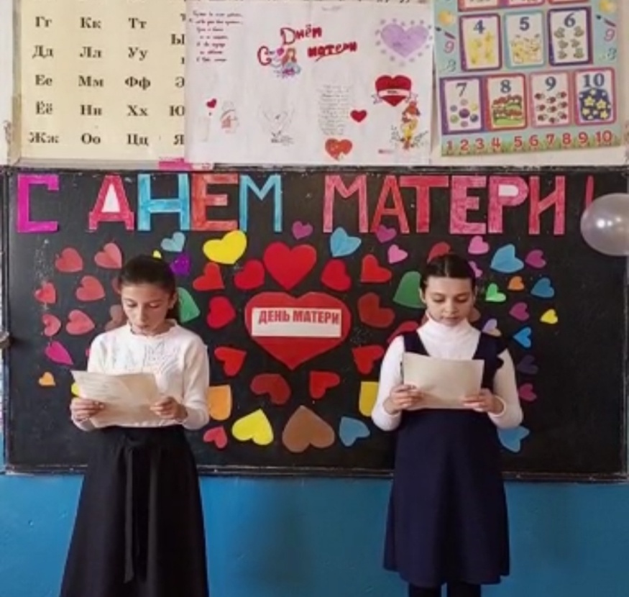

Учащиеся 3 «в» класса спели частушки
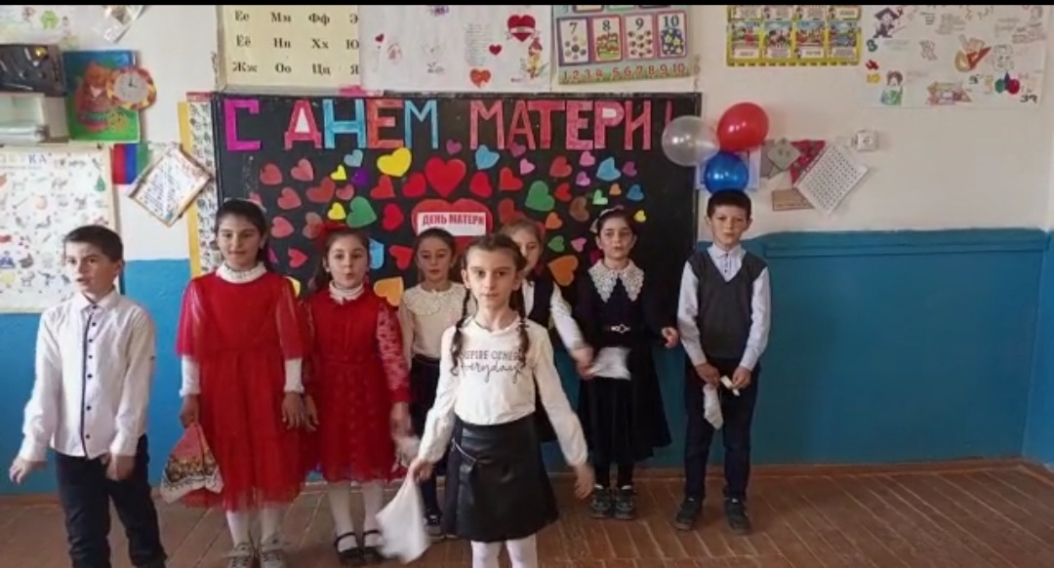

Все участники говорили комплименты своим мамам.
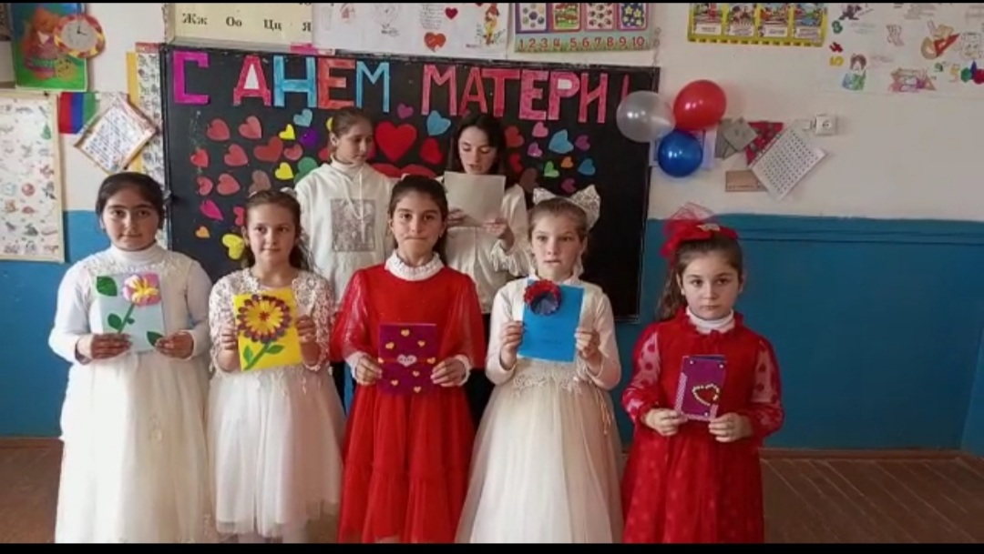

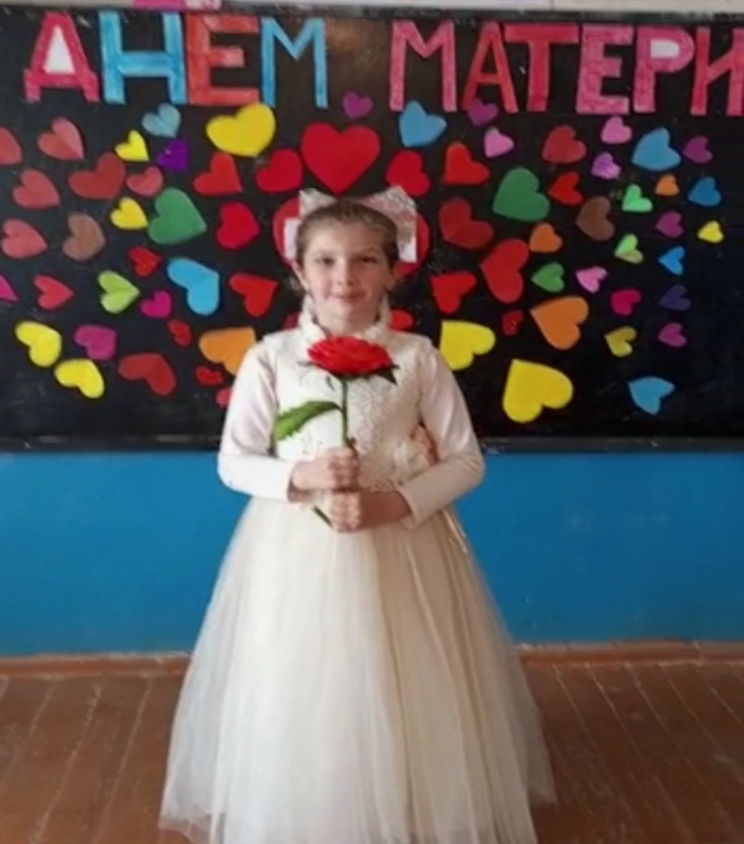

Работа в ходе праздника проходила содержательно, интересно и организованно. Не было заминок и технических погрешностей. Проведенное мероприятие понравилось всем, они остались довольны.
Праздник зафиксирован в фотографиях и был снят на видео.

Педагог- организатор Агаханова Т. А.

